FUNDAÇÃO EDUCACIONAL CLAUDINO FRANCIO
CENTRO DE EDUCAÇÃO BÁSICA SÃO JOSÉ
Roteiro de estudos – Educação Infantil
Semana 14 a 18 de setembro de 2020.

TURMAS: Infantil 1 Fase 1 B
Professoras: Fernanda, Letícia, Liamara, Abielly e Natália.
Atividades
Orientação de estudos
1 Atividade
Ficha 18- DIÁLOGO COM O TEXTO
Material: apostila´contos infantis e
Selecione alguns contos e apresente-os aos alunos a fim de que escolham um para ser contado por você numa roda de história. Ao final da contação, converse com eles sobre o conto e as impressões que tiveram.
Apresente a proposta da ficha 18, retomando a reação que a personagem Aninha, do conto “As meninas e as caixas”, tinha ao ler os livros de história que foram colocados na caixa a fim de saber qual foi a real apreciação das crianças sobre o conto lido. Peça, em seguida, que registrem suas respostas. Explorando as emoções sentimentos durante a contação da história.
(Clique duas vezes em cima da imagem abaixo para abrir a atividade)
MATEMÁTICA
2 Atividade
Ficha 23- HORA DE RESOLVER PROBLEMAS
Material: apostila e caneta hidrocor
Na ficha 23 apresentamos um cardápio para que as crianças descubram quantas “pratos” a fadinha produziu ao todo. Procure, antes de realizar as atividades do eixo Números e operações, trabalhar com a contagem em diferentes contextos. Números de alunos que estão presentes na sala de aula, também pode contar com eles, usando como suporte os alimentos trazidos por eles para a hora do lanche. Por exemplo, se um aluno trouxer 1 sanduíche, 1 suco, 1 fruta e 1 chocolate, ao todo, ele terá trazido 4 alimentos e se no almoço tiver sido servido arroz, feijão, salada de beterraba e frango cozido, ao todo, terão sido servidos 4 “pratos”. Proposta: “Quantos pratos, ao todo, a fadinha preparou?” desenhar círculos representando a quantidade.
(Clique duas vezes em cima da imagem abaixo para abrir a atividade)
NATUREZA E CULTURA
3 Atividade
Ficha 19- ATIVIDADE INICIAL
Material: apostila CANETA HIDROCOR
Relembrar a brincadeira “vivo /morto”. Depois de ter brincado bastante com sua turma, instigue-as a comentar como foi a brincadeira. Para tanto, como sugestões, pergunte: gostaram? Não gostaram? Foi divertido? Foi cansativo? O que foi mais divertido fazer? Do que não gostaram? O coração, ao se baixar e levantar, ficou como? Disponibilize a ficha e apresente a proposta, de forma que todos possam responder como o coração ficou logo após a brincadeira. incentivando-as a enfrentar o desafio da escrita espontânea, proponha que as crianças, com gestos e onomatopeias, mostrem como ficou o coração depois da brincadeira.
(Clique duas vezes em cima da imagem abaixo para abrir a atividade)
ATIVIDADE EXTRAS
https://www.youtube.com/watch?v=4R_eNhI4xbA
https://www.youtube.com/watch?v=QAGphdpM8a4
https://www.youtube.com/watch?v=SMmtuoKEmmQ
https://www.youtube.com/watch?v=H9fXoZmMHK8

Disciplinas  extras | Educação Física  OBJETIVO DA AULA: LATERALIDADE  Materiais: Fita, bolinhas, seis garrafas pets e uma bola.  1° atividade: COLANDO AS BOLINHAS NA PAREDE.  Colocar várias fitas adesivas na parede, entregar para a crianças diversas bolinhas coloridas. A criança deverá colocar as bolinhas com a mão esquerda e a mão direita.  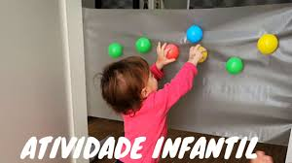  2° atividade: BOLICHE COM OS PÉS.  Para esta atividade utilizaremos garrafas pets (6 pets), vamos fazer destas pets um boliche, mas esta atividade será feita com os pés.  A criança deverá tomar uma pequena distância das garrafas, e vamos derrubar as pets chutando uma bola. Vamos explorar os dois lados do corpo, direita e esquerda. Ora chutar com um pé, depois com o outro.  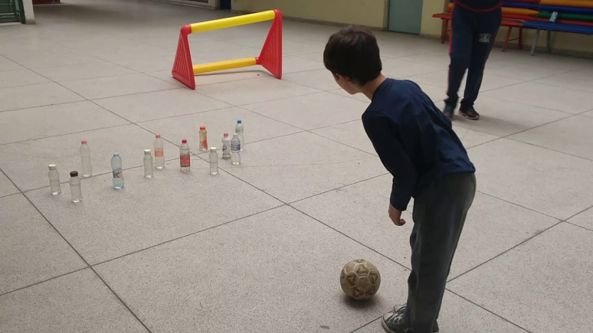  Beijos da Profe Letícia (66) 996755688  Música:  Com o tambor e chocalho tocaremos e cantaremos a música “Pezinho” e “Boneca de lata” e depois desenharemos na apostila FICHA 8.  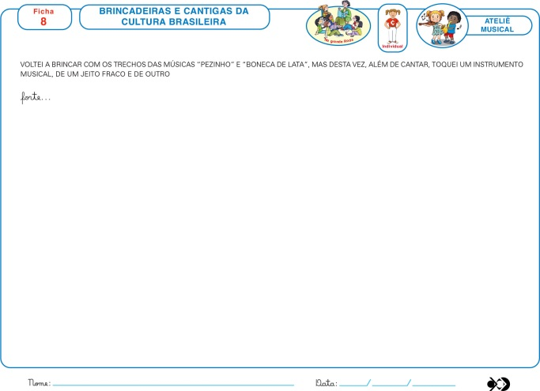  Beijos da Profe Nati (66) 999891923  Artes: Nesta atividade da Ficha 21 o aluno vai utilizar vários tons da cor amarela para fazer um desenho. O ideal é obter essas tonalidades com a mistura da tinta branca quando quiser algo claro e da cor preta quando quiser um amarelo escuro.  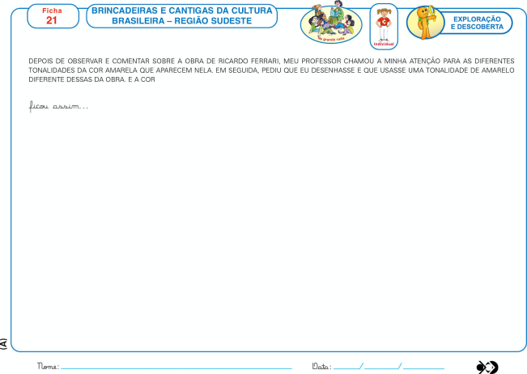  Beijos da profe Liamara (66)9 99401929.  Inglês: Nas aulas de Inglês desta semana, iremos continuar trabalhando o vocabulário relacionado aos Pets e as Colors. O pet desta semana será o CAT. O aluno deverá relembrar o som que o animal faz, suas características e, por fim, deverá coloris a figura do animalzinho com a color ORANGE. Para trabalharmos diferentes texturas, na bolinha do gatinho, vamos colar lã de cores variadas.  (Clique duas vezes em cima da imagem abaixo para abrir a atividade)  Have Fun!!!  Teacher By  (66) 996143361

